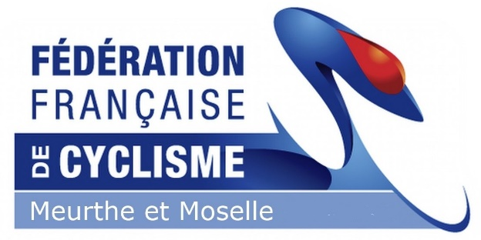
23_CD 54 REUNION BUREAU
Réunion de bureau le MARDI 4 AVRIL 2023 dans les locaux d’ENDUIEST.
Membres présents :
Madeleine GASPARETTI (présidente)
Gilles CARPENTIER (trésorier)
Dominique CARPENTIER (secrétaire)
Philippe CAQUEL
Benoit GASPARETTI
Laurent LIEBROCK
Alexandre MELLARD
Gabriel PELTE
Alain PORTAL

Excusé : Docteur Bernard DAUM subissant une nouvelle hospitalisation

A L’ORDRE DU JOUR :
TOUR DE LA MIRABELLE : du 26 au 28 mai 2023. Pas de prologue, pas d’animations diverses avec VANDOEUVRE. Nous ne participerons donc pas.
Vendredi 26 mai : VERDUN – PONT A MOUSSON
Samedi 27 mai : ST AMARIN- CORCIEUX
Dimanche 28 mai : TOMBLAINE – DAMELEVIERES

CHAMPIONNAT MEURTHE-et-MOSELLE ACCES 1 et 2, 3 et 4 –
NANCY COURONNE sollicite l’attribution du CHAMPIONNAT sur leur épreuve du 23/04/2023, mais ils l’ont déjà eu l’année dernière. Voir avec FEP MONT SUR MEURTHE pour son épreuve à EINVAUX où il y a OPEN 3 ACCES, U15 et U17 en plus en date du 30/04/2023.

CREATION D’un CHALLENGE 54/55/57/88 (ex LORRAINE)
Depuis la fusion, il y a moins de participants sur les Coupes GRAND EST car cela entraîne des frais importants de transport et d’hébergement (6h entre l’Alsace et les Ardennes), et pour inciter néanmoins les jeunes à la compétition, la Présidente a vu avec les autres Présidents des départements de l’ex Lorraine, pour créer un CHALLENGE permettant aux jeunes licenciés d’être classés au niveau local, avec une petite enveloppe cadeau à la fin de saison. Chaque département donnera entre 700 et 1 000 €.
Le club de SAINT DIE présentait une descente, où il fallait s’inscrire sur un site avec un rajout financier, un tarif prohibitif (entre 35 et 50 €) et un nombre limité de jeunes, il a été sorti du challenge car il n’était pas dans les normes du challenge.

SUBVENTION ANS/FFC du COMITE 54
Madeleine a traité le dossier ANS, en demandant un montant important portant sur
-l’ECOLE FRANCAISE DE CYCLISME – pour information : VTT FUN CLUB 18ème et NEUVES MAISONS CYCLISME 125ème. 2 EFC seulement labellisées.
-SAVOIR ROULER A VELO
-ACTIONS VISANT A REDUIRE L’EMPREINTE CARBONE et INCITATION A LA COMPETITION (via le Challenge 54/55/57/88)
-PROPOSITION de 1 000 € EN FAVEUR DES EQUIPES du 54 :
DN 3 ASPTT NANCY
DN 2 : MACADAMS’COWBOYS (15 H) et VTT FUN CLUB 12 jeunes éléments dont 4 féminines et 4 sportifs de haut niveau : 2 G et 2 F
DN1 : EQUIPE FEMININE CONTINENTALE : « GRAND EST KOMUGI LA FABRIQUE »
Cette aide sera versée aux clubs si acceptée par l’ANS.

MANQUE D’ENCADRANTS : le MTT étant en arrêt de travail, il n’y a plus de formation chez les bénévoles ; en outre il faut recycler les anciens diplômes plus valables. Certains clubs bloquent leur nombre de jeunes licenciés par manque de bénévoles.
Madeleine intervient auprès du COMITE REGIONAL pour trouver une solution. Le Comité Régional demande que les personnes concernées par ce souci s’inscrivent.

TROPHEE DE L’AISNE : samedi 29 avril AMBLENY, dimanche 30 avril : SISSONNE, lundi 1er mai : 30 km de LAON maxi. Minimes G U 15, féminines minimes et cadettes U 15/U17, cadets garçons U 17.
Laurent n’a pu avoir ses congés. Le club de NEUVES-MAISONS a monté une équipe avec ses jeunes, Madeleine lui a marqué l’accord pour ajouter un jeune de Tucquegnieux. Le Comité 54 leur donnera une petite aide sur les inscriptions.

STAGE sous l’égide du COMITE 54 : du 17 au 21 avril 2023
VTT du 17 au 19/04/2023 : 15 inscrits – le 1er jour dédié au TRIAL sera proposé pour la journée aux plus jeunes car le site est sécurisé, fermé.
ROUTE du 20 AU 21/04/2023 : 11 inscrits
Stage en hébergement complet avec les tests d’évaluation obligatoires pour la fédération ;
Laurent peut mettre à disposition un véhicule, Gilles mettra aussi un véhicule à disposition, il va voir aussi Yan GRAS qui prépare un DEJEPS pour voir s’il peut venir rejoindre l’équipe d’encadrants.
Le VTT FUN CLUB a un master 9 places et présente les éducateurs et bénévoles.

REUNION BMX avec Philippe COSSARD DTN FFC à la Maison des Sports le 24 mars 2023, sur organisation de Thierry THILLOT de TOUL URBAN SPORT, avec des volontaires de la grande région, licenciés ou non. Mais pas de représentant du COMITE REGIONAL de CYCLISME.
Philippe COSSARD signale que la Région GRAND EST se trouve en 2ème position du nombre de licenciés BMX après la région PACA (91 adhérents et de nombreuses structures)- il souhaite développer la discipline, tout d’abord en augmentant le nombre de compétitions, notamment le Trophée de France des jeunes BMX en proposant des activités diverses : BMX FREE STYLE, BMX RACE, PUMP TRACK, DIRT, et aussi des stages différents. Il faut noter quelques personnes présentes ne sont pas licenciées, Mr COSSARD a visité 2 grosses structures Alsaciennes comme le STRIDE à STRASBOURG qui pourrait rejoindre la FFC.

Après un tour de table, la réunion est terminée à 20H30.

PROCHAINE REUNION MARDI 6 JUIN 2023 à 19H.

